

|  |  |  |  |  |
| --- | --- | --- | --- | --- |
| ***Estudante:*** | | | | |
| ***Turma: 2º*** | ***Turno:*** | ***Data de Aplicação:*** | | ***4º Bimestre*** |
| ***Prof(a). Jaqueline Lima*** | | | ***Nota Final:*** | |
| ***INÍCIO: TÉRMINO:*** | | | | |
| ***SIMULADO MATEMÁTICA II*** | | | | |
| ***INSTRUÇÕES GERAIS***  1. Confira atentamente a construção da prova. Qualquer falha de impressão ou falta de folhas deve ser comunicada ao professor no prazo máximo de **15 (quinze) minutos.**  2. Inicie a prova identificando todas as páginas com seu **nome e turma.**  3. Resolva as questões nos locais correspondentes usando caneta com tinta azul ou preta. Responda a lápis somente quando determinado.  4. Utilize somente o material autorizado. É proibido o uso de qualquer tipo de corretivo; de aparelho celular.  5. Esta prova é individual. Ao término do tempo, levante o braço e aguarde o fiscal recolher a prova.  6. A posse e/ou uso de meios ilícitos para a execução da prova é(são) considerado(s) falta disciplinar grave, acarretando a atribuição de **grau ZERO.**  7. As questões indicadas com **\***são questões de desafio e correspondem a um ponto adicional.  8. Esta prova vale de **0 a 10 (dez)**  **9. Em provas de exatas é obrigatório apresentação do cálculo, para validação da questão. Caso não conste será anulada.** | | | | |

1) Em um mês, uma loja de eletrônicos começa a obter lucro já na primeira semana. O gráfico representa o lucro (L) dessa loja desde o início do mês até o dia 20. Mas esse comportamento se estende até o último dia, o dia 30.

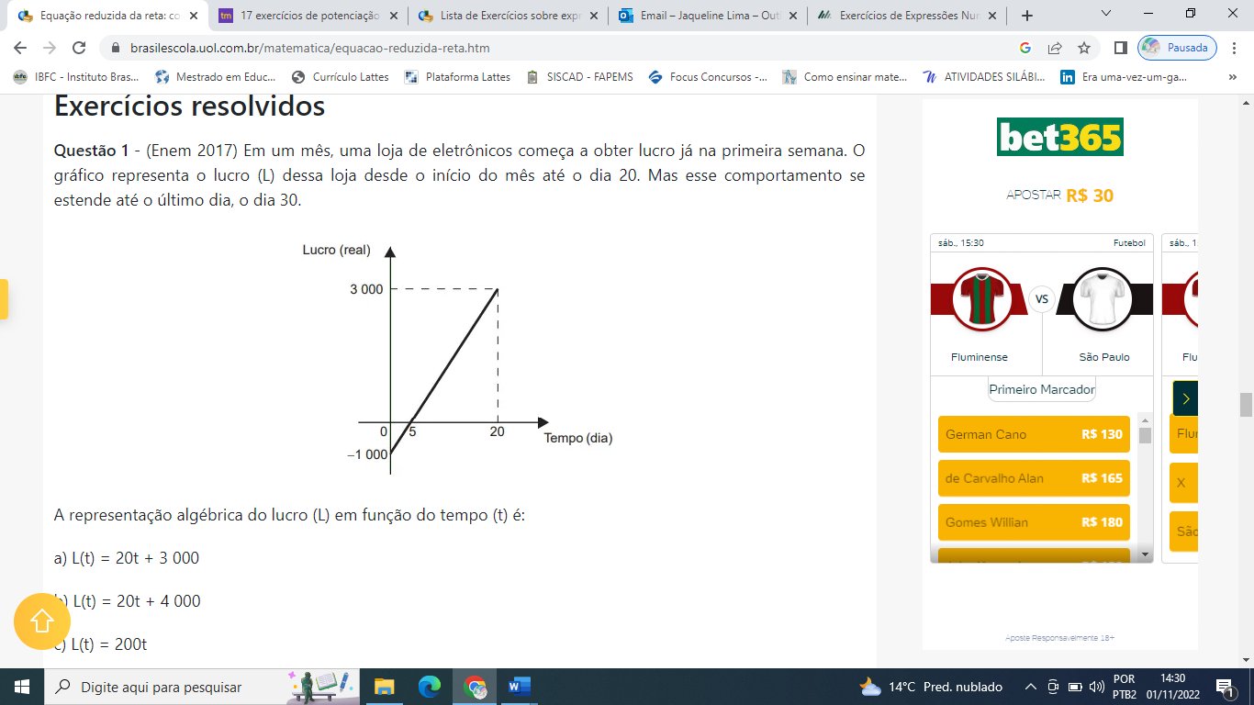

A representação algébrica do lucro (L) em função do tempo (t) é:

a) L(t) = 20t + 3 000

b) L(t) = 20t + 4 000

c) L(t) = 200t

**d) L(t) = 200t – 1 000**

e) L(t) = 200t + 3 000

2) (UFRGS) Se um ponto P do eixo das abscissas é equidistante dos pontos A(1,4) e B( -6,3), a abscissa de P vale: obs: dPA = dPB

**a) -2**

b) -1

c) 0

d) 1

e) 3

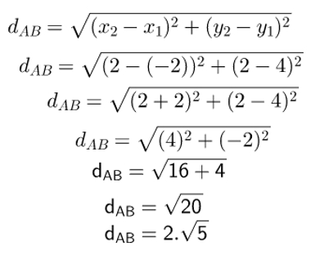3) Calcule a distância entre os pontos A e B, sabendo que suas coordenadas são A (2,5) e B (– 5, – 2).

Use:

a) 12

**b) $\sqrt{98}$**

c)

d)

e) 380

4) Assinale a alternativa que indica corretamente as coordenadas dos pontos A e B na figura a seguir.

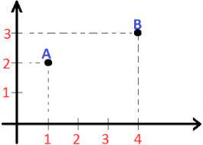

1. A(1,2) e B(-3, 5)
2. A ( 1,3) e B(3,4)
3. **A (1,2) e B(4,3)**
4. A(-1,-2) e B(0,3)
5. A(2,1) e B (3,4)

5) Dado um segmento de reta AB cujas extremidades estão nas coordenadas A = (1, 3) e B = (– 5, – 6), quais são as coordenadas do seu ponto médio?

Use: **x = xA + xB**

**2**

**y = yA + yB  
      2**

a) M = (– 1,5; – 2)

**b) M = (– 2; – 1,5)**

c) M = (2; 1,5)

d) M = (1,5; 2)

e) M = (2,5; – 1)

6) Determine o ângulo formado entre as retas r: y = 3x + 4 e s: y = – 2x + 8.

Use:

1. 20º
2. 30º
3. 40º
4. **45º**
5. 60º

**Boa prova!**Parte inferior do formulário

Parte superior do formulário

Parte superior do formulário

Parte superior do formulário

Parte superior do formulário